
化学试题
可能用到的相对原子质量：H 1 C 12 N 14 O 16 Na 23 Mg 24 Al 27 Si 28 S 32 Cl 35.5 K 39 Ca 40 Mn 55 Fe 56 Cu 64 Zn 65 Ag 108 I 127 Ba 137
一、选择题（本大题共25小题，每小题2分，共50分。每小题列出的四个备选项中只有一个是符合题目要求的，不选、多选、错选均不得分）
1．水溶液呈酸性的是（ ）
A．NaCl B．NaHSO₄ C．HCOONa D．NaHCO₃
2．固液分离操作中，需要用到的仪器是（ ）
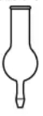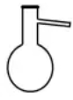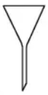
A B C D
3．下列物质在熔融状态下不导电的是（ ）
A． B． C． D．
4．下列物质对应的组成不正确的是（ ）
A．干冰： B．熟石灰：
C．胆矾： D．小苏打：
5．下列表示不正确的是（ ）
A．乙烯的结构式：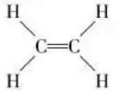
B．甲酸甲酯的结构简式：
C．甲基丁烷的键线式：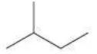
D．甲基的电子式：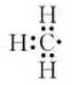
6．下列说法不正确的是（ ）
A．天然气是不可再生能源
B．用水煤气可合成液态碳氢化合物和含氧有机物
C．煤的液化属于物理变化
D．火棉是含氮量高的硝化纤维
7．下列说法正确的是（ ）
A．和是两种不同的元素 B．单晶硅和石英互为同素异形体
C．和互为同系物 D．H与Na在元素周期表中处于同一主族
8．下列说法不正确的是（ ）
A．会破坏铝表面的氧化膜
B．的热稳定性比强
C．具有氧化性，其稀溶液可用于消毒
D．钢铁在潮湿空气中生锈主要是发生了电化学腐蚀
9．下列说法不正确的是（ ）
A．高压钠灯可用于道路照明
B．SiO₂可用来制造光导纤维
C．工业上可采用高温冶炼黄铜矿的方法获得粗铜
D．BaCO₃不溶于水，可用作医疗上检查肠胃的钡餐
10．反应中，氧化产物与还原产物的物质的量之比是（ ）
A．1∶2 B．1∶1 C．2∶1 D．4∶1
11．下列有关实验说法不正确的是（ ）
A．萃取Br₂时，向盛有溴水的分液漏斗中加入CCl₄，振荡、静置分层后，打开旋塞，先将水层放出
B．做焰色反应前，铂丝用稀盐酸清洗并灼烧至火焰呈无色
C．乙醇、苯等有机溶剂易被引燃，使用时须远离明火，用毕立即塞紧瓶塞
D．可用溶液和稀区分、和
12．下列说法正确的是（ ）
A．在空气中加热可得固体
B．加入到过量溶液中可得
C．在沸腾炉中与反应主要生成
D．溶液中加入少量粉末生成和
13．能正确表示下列反应的离子方程式是（ ）
A．溶液与少量溶液反应：
B．电解水溶液：
C．乙酸乙酯与溶液共热：
D．溶液中滴加稀氨水：
14．下列说法不正确的是（ ）
A．相同条件下等质量的甲烷、汽油、氢气完全燃烧，放出的热量依次增加
B．油脂在碱性条件下水解生成的高级脂肪酸盐是肥皂的主要成分
C．根据纤维在火焰上燃烧产生的气味，可以鉴别蚕丝与棉花
D．淀粉、纤维素、蛋白质都属于高分子化合物
15．有关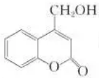的说法正确的是（ ）
A．可以与氢气发生加成反应
B．不会使溴水褪色
C．只含二种官能团
D．1mol该物质与足量NaOH溶液反应，最多可消耗1molNaOH
16．X、Y、Z、M、Q五种短周期元素，原子序数依次增大。Y元素的最高正价为+4价，Y元素与Z、M元素相邻，且与M元素同主族；化合物的电子总数为18个；Q元素的原子最外层电子数比次外层少一个电子。下列说法不正确的是（ ）
A．原子半径：
B．最高价氧化物对应水化物的酸性：
C．易溶于水，其水溶液呈碱性
D．X、Z和Q三种元素形成的化合物一定是共价化合物
17．下列说法不正确的是（ ）
A．的盐酸中
B．将溶液从常温加热至80℃，溶液的pH变小但仍保持中性
C．常温下，溶液呈碱性，说明HCN是弱电解质
D．常温下，pH为3的醋酸溶液中加入醋酸钠固体，溶液pH增大
18．溶液与溶液发生反应：，达到平衡。下列说法不正确的是（ ）
A．加入苯，振荡，平衡正向移动
B．经苯2次萃取分离后，在水溶液中加入，溶液呈血红色，表明该化学反应存在限度
C．加入固体，平衡逆向移动
D．该反应的平衡常数
19．为阿伏加德罗常数的值。下列说法正确的是（ ）
A．，完全反应转移的电子数为
B．用电解粗铜的方法精炼铜，当电路中通过的电子数为时，阳极应有转化为
C．常温下，的溶液中，水电离出的数为
D．1L浓度为的溶液中，阴离子数为
20．一定条件下：2NO₂(g) N₂O₄(g) 。在测定NO₂的相对分子质量时，下列条件中，测定结果误差最小的是（ ）
A．温度0℃、压强 B．温度130℃、压强
C．温度25℃、压强 D．温度130℃、压强
21．电解高浓度（羧酸钠）的溶液，在阳极放电可得到（烷烃）。下列说法不正确的是（ ）
A．电解总反应方程式：
B．在阳极放电，发生氧化反应
C．阴极的电极反应：
D．电解、和混合溶液可得到乙烷、丙烷和丁烷
22．关于下列的判断正确的是（ ）
A． B． C． D．
23．常温下，用氨水滴定浓度均为的和的混合液，下列说法不正确的是（ ）
A．在氨水滴定前，和的混合液中
B．当滴入氨水时，
C．当滴入氨水时，
D．当溶液呈中性时，氨水滴入量大于，
24．是硅酸盐水泥的重要成分之一，其相关性质的说法不正确的是（ ）
A．可发生反应：
B．具有吸水性，需要密封保存
C．能与反应生成新盐
D．与足量盐酸作用，所得固体产物主要为
25．黄色固体X，可能含有漂白粉、、、、之中的几种或全部。将X与足量的水作用，得到深棕色固体混合物Y和无色碱性溶液Z。下列结论合理的是（ ）
A．X中含，可能含有
B．X中含有漂白粉和
C．X中含有，Y中含有
D．用酸化溶液Z，若有黄绿色气体放出，说明X中含有
二、非选择题（本大题共6小题，共50分）
26．（4分）
（1）气态氢化物热稳定性大于的主要原因是__________。
（2）是离子化合物，各原子均满足8电子稳定结构，的电子式是_______。
（3）常温下，在水中的溶解度乙醇大于氯乙烷，原因是__________。
27．（4分）溶液与锌粉在量热计中充分反应。测得反应前温度为，反应后最高温度为。
已知：反应前后，溶液的比热容均近似为、溶液的密度均近似为，忽略溶液体积、质量变化和金属吸收的热量。请计算：
（1）反应放出的热量_____J。
（2）反应的______（列式计算）。
28．（10分）
Ⅰ. 化合物Ⅹ由四种短周期元素组成，加热X，可产生使湿润的红色石蕊试纸变蓝的气体Y，Y为纯净物；取，用含的盐酸完全溶解得溶液A，将溶液A分成和两等份，完成如下实验（白色沉淀C可溶于溶液）：
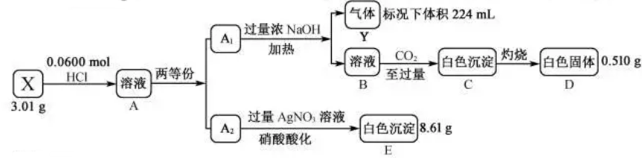
请回答：
（1）组成X的四种元素是N、H和_______（填元素符号），X的化学式是_________。
（2）溶液B通入过量得到白色沉淀C的离子方程式是______________。
（3）写出一个化合反应（用化学方程式或离子方程式表示）_____________。
要求同时满足：
①其中一种反应物的组成元素必须是X中除N、H外的两种元素；
②反应原理与“”相同。
Ⅱ. 某兴趣小组为验证浓硫酸的性质进行实验，如图。实验中观察到的现象有：锥形瓶内有白雾，烧杯中出现白色沉淀。请回答：
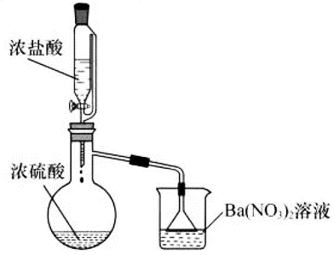
（1）将浓硫酸和浓盐酸混合可产生气体的原因是_____________。
（2）烧杯中出现白色沉淀的原因是_____________。
29．（10分）研究氧化制对资源综合利用有重要意义。
相关的主要化学反应有：
Ⅰ
Ⅱ
Ⅲ
Ⅳ
已知：时，相关物质的相对能量（如图1）。
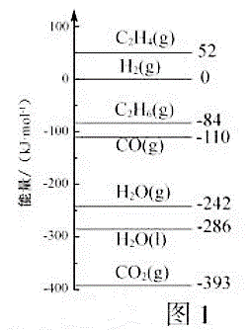
可根据相关物质的相对能量计算反应或变化的（随温度变化可忽略）。例如：
。
请回答：
（1）①根据相关物质的相对能量计算_____。
②下列描述正确的是_____
A．升高温度反应Ⅰ的平衡常数增大
B．加压有利于反应Ⅰ、Ⅱ的平衡正向移动
C．反应Ⅲ有助于乙烷脱氢，有利于乙烯生成
D．恒温恒压下通水蒸气，反应Ⅳ的平衡逆向移动
③有研究表明，在催化剂存在下，反应Ⅱ分两步进行，过程如下：
，且第二步速率较慢（反应活化能为）。根据相关物质的相对能量，画出反应Ⅱ分两步进行的“能量-反应过程图”，起点从的能量，开始（如图2）。
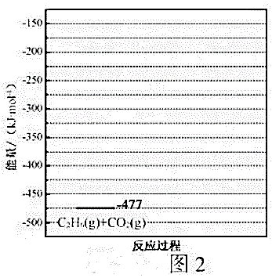
（2）①和按物质的量1:1投料，在和保持总压恒定的条件下，研究催化剂X对“氧化制”的影响，所得实验数据如下表：
催化剂 | 转化率 | 转化率 | 产率
催化剂X | 19.0 | 37.6 | 3.3
结合具体反应分析，在催化剂X作用下，CO₂氧化C₂H₆的主要产物是______，判断依据是_______。
②采用选择性膜技术（可选择性地让某气体通过而离开体系）可提高C₂H₄的选择性（生成C₂H₄的物质的量与消耗C₂H₆的物质的量之比）。在773K，乙烷平衡转化率为9.1%，保持温度和其他实验条件不变，采用选择性膜技术，乙烷转化率可提高到11.0%。结合具体反应说明乙烷转化率增大的原因是_____。
30．（10分）硫代硫酸钠在纺织业等领域有广泛应用。某兴趣小组用下图装置制备。
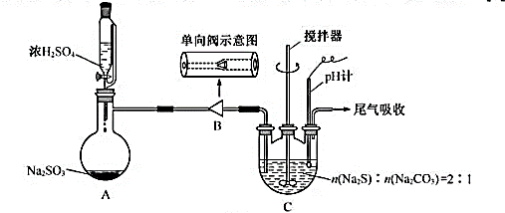
合成反应：
滴定反应：
已知：易溶于水，难溶于乙醇，50℃开始失结晶水。
实验步骤：
Ⅰ. 制备：装置A制备的SO₂经过单向阀通入装置C中的混合溶液，加热、搅拌，至溶液pH约为7时，停止通入SO₂气体，得产品混合溶液。
Ⅱ. 产品分离提纯：产品混合溶液经蒸发浓缩、冷却结晶、过滤、洗涤、干燥，得到产品。
Ⅲ. 产品纯度测定：以淀粉作指示剂，用产品配制的溶液滴定碘标准溶液至滴定终点，计算含量。
请回答：
（1）步骤Ⅰ 单向阀的作用是______；装置C中的反应混合溶液过高或过低将导致产率降低，原因是_______。
（2）步骤Ⅱ 下列说法正确的是_____。
A．快速蒸发溶液中水分，可得较大晶体颗粒
B．蒸发浓缩至溶液表面出现晶膜时，停止加热
C．冷却结晶后的固液混合物中加入乙醇可提高产率
D．可选用冷的溶液作洗涤剂
（3）步骤Ⅲ
①滴定前，有关滴定管的正确操作为（选出正确操作并按序排列）：
检漏→蒸馏水洗涤→（ ）→（ ）→（ ）→（ ）→（ ）→开始滴定。
A．烘干 B．装入滴定液至零刻度以上 C．调整滴定液液面至零刻度或零刻度以下
D．用洗耳球吹出润洗液 E.排除气泡 F.用滴定液润洗2至3次 G.记录起始读数
②装标准碘溶液的碘量瓶（带瓶塞的锥形瓶）在滴定前应盖上瓶塞，目的是______。
③滴定法测得产品中含量为，则产品中可能混有的物质是________。
31．（12分）某研究小组以邻硝基甲苯为起始原料，按下列路线合成利尿药美托拉宗。
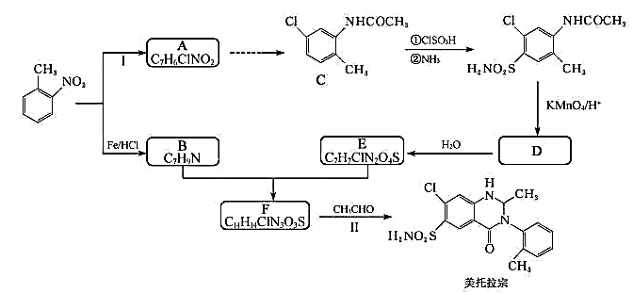
已知：
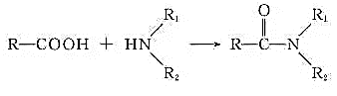
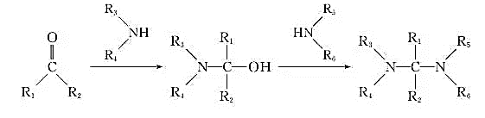
请回答：
（1）下列说法正确的是________。
A．反应Ⅰ的试剂和条件是和光照 B．化合物C能发生水解反应
C．反应Ⅱ涉及到加成反应、取代反应 D．美托拉宗的分子式是
（2）写出化合物D的结构简式_________。
（3）写出的化学方程式____________。
（4）设计以A和乙烯为原料合成C的路线（用流程图表示，无机试剂任选）__________。
（5）写出化合物A同时符合下列条件的同分异构体的结构简式___________。
谱和谱检测表明：①分子中共有4种氢原子，其中苯环上的有2种；②有碳氧双键，无氮氧键和。

化学试题参考答案
一、选择题（本大题共25小题，每小题2分，共50分）
1 | 2 | 3 | 4 | 5 | 6 | 7 | 8 | 9 | 10
B | C | C | B | B | C | D | B | D | B
11 | 12 | 13 | 14 | 15 | 16 | 17 | 18 | 19 | 20
A | A | C | A | A | D | A | D | A | D
21 | 22 | 23 | 24 | 25
A | B | D | D | C
二、非选择题（本大题共6小题，共50分）
26．（4分）
（1）原子半径，键能 （2）
（3）乙醇与水之间形成氢键而氯乙烷没有
27．（4分）
（1） （2）
28．（10分）
Ⅰ.（1）、 （2）
（3）或
Ⅱ.（1）吸水或放热导致挥发
（2）气体会将带出，与作用生成
29．（10分）
（1）①430 ②AD
③
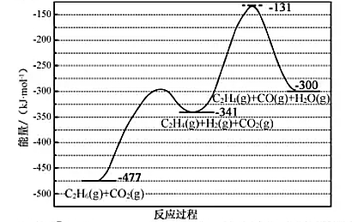
（2）① 的产率低，说明催化剂X有利于提高反应Ⅲ速率
②选择性膜吸附，促进反应Ⅱ平衡正向移动
30．（10分）
（1）防止倒吸
过高，、反应不充分；过低，导致转化为S和
（2）BC
（3）①F、B、E、C、G ②防止碘挥发损失
③；失去部分结晶水的
31．（12分）
（1）BC
（2）
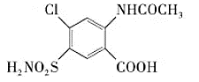
（3）
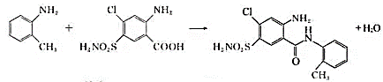
（4）
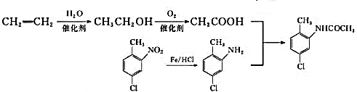
（5）
